管理体系审核记录表
过程与活动、  抽样计划 | 涉及  条款 | 受审核部门：管理层，主管领导：张雅丽，陪同人员：杨丹 | 判定
 |  | 审核员：周文，审核时间：2022年08月13日
审核条款：管理层
QMS：4.1,4.2,4.3,4.4,5.2, 5.3,6.1.6.2.6.3, 9.3,10.2
EMS：4.1,4.2 ,4.3,4.4, 5.2, 5.3,6.1 ,6.2,9.3,10.2
OHS：4.1, 4.2, 4.3, 4.4, 5.2 ,5.3 ,6.1, 6.2,9.3,10.2
影响企业管理体系预期结果的风险识别与应对，包括相关方需求识别和应对，以及风险识别与应对机制的建立 | QES4.1、4.2、6.1； | 法人：李昌阳，总经理：李昌阳。管代：张亚丽  ---宜昌市宝业建筑工业化有限公司成立于2019年，是由中国500强企业宝业集团与伍家岗区政府投资平台公司宜昌伍家新城投资控股集团有限公司本着“优势互补、合作共赢”的原则共同出资成立，注册资本金20640万元，是伍家岗区政府投资平台公司与民营企业成立的首家混合所有制企业。公司主营业务为事业部销售建筑工业化部品部件、商品砼以及施工总承包，下属全资子公司宜昌宝业建筑工程有限公司，积极参与宜昌市民生工程建设，承接了伍家岗区老旧小区改造项目。  以顾客为关注焦点，对影响公司管理体系预期结果的相关方进行了全面的识别和评价，策划了“组对相关方施加影响控制程序”、“环境因素识别与评价控制程序”、“危险源识别与风险评价控制程序”、“法律与其它要求控制程序”、“顾客满意度测量控制程序”等。  出示有“风险和机遇评估分析表”，基于风险的思维对可能导致对过程和预期结果产生影响的公司内外部的因素、风险和机遇及与管理体系有关的相关方的信息进行了监视与评审。  抽：法律、法规内容的变化  风险：公司是是否充分及时收集评估，并转化为公司制度执行，符合新法规要求。 机遇：公司产品机构调整，给公司带来潜在的客户  风险及机遇应对措施 ：  - 主要职能部门按照要求定期收集评法律法规  - 销售部门加大市场开拓  ——年度保持基本符合 | Y
管理体系范围确定的适宜性和充分性  管理体系策划、建立、  变更的策划 | QES4.3/4.4;  Q6.3 | ---查管理手册4.3确定质量环境职业健康安全管理体系的范围：  Q：预拌混凝土、预制构件的生产（限资质范围内）及销售  E：预拌混凝土、预制构件的生产（限资质范围内）及销售所涉及场所的相关环境管理活动  O：预拌混凝土、预制构件的生产（限资质范围内）及销售所涉及场所的相关职业健康安全管理活动  原注册地址：宜昌市伍家岗区东艳路29号；变更为：宜昌市伍家岗区桔乡路489号；  生产及办公地址：宜昌市伍家岗区桔乡路489号；  经识别的外包过程：无  --查组织机构图：覆盖的部门为总经理领导下的综合部、市场部、PC事业部、预拌混凝土事业部（含实验室）、财务部组成。  ——针对上述范围再一次与管代进行了确认。  --建立管理体系的目的：  公司领导说明根据评价星级建材要求建立管理体系，也是为了进一步规范企业的管理。  --建立了管理体系文件，包括：管理手册、程序文件汇编、管理制度汇编--等。  --在管理手册中包括QS整合的方针和目标、组织机构、职能分配表、各部门职责、流程图、管理体系要求等。  ---变更的策划：管代说明建立管理体系至今无变化。  ——上述经本次审核确认有效。
组织方针、目标建立的适宜性和实施的有效性 | QES5.2/5.3/6.2 | ---在管理手册中建立公司的组织架构,质量、环境和职业健康安全管理方针和目标，基本适宜。  管理方针：  科学管理，质优高效；节能降耗，保护环境；  健康安全，以人为本；规范管理，持续改进。  ---质量方针与公司战略相适宜。  公司质量目标：  1．预拌混凝土、预制构件产品合格率100%，产品一次交验合格率100%；  2．顾客对预制构件的质量和服务质量的满意度95%；  3．产品交付准时率90％；  4．设备运行完好率90％；  公司环境目标：  事业部中噪声、粉尘达标排放；  公司职业健康安全目标：  1 劳动保护用品及时发放，发放率为100％ 。  2 预防职业病，病发率为零。  3安全事故零发生。  ---目标可测量。  ---管理职责分配适宜，体系职责整合程度较高。  ---通过发放文件、会议（每周部门会议，每月公司会议）、培训等方式向员工传达，使得员工理解和应用。  ---建立管理体系，以实现公司的目标。  ---管理评审中对适宜性进行评审。  ——控制基本满足要求。 | Y
管理评审 | QES9.3 | ---策划有《管理评审控制程序》，规定了控制准则。  公司在2022.7.10.计划，2022.7.30.实施了管理评审活动，管理评审策划和实施的时间、覆盖的范围、输入、输出、结论及改进措施，均符合规定要求；提供有手写签到表。抽查内容如下：  评审内容：  1、管理方针的贯彻实施情况；  2、管理体系的运行情况及产品质量状况的综合分析；  3、顾客等相关方对产品质量管理反馈意见的综合评价。  及各职能部门工作报告。  评审结论：  公司管理体系符合GB/T19001-2016、GB/T24001-2016、GB/T45001:2020；标准要求，体系文件基本实用，管理方针切实可行。  2022年度管理评审改进措施实施计划：  序号 改进项目 改进措施 责任部门 配合部门 完成时间 （进度）  1 市场环境和风险影响很大，要把握，分析市场环境和抗风险能力 进行风险调查 综合办 各部门 2022年8月8日  2 做好售后服务的工作 满意度分析要详细 市场部 各部门 2022年8月8日  ——年度保持基本符合标准要求。
上次审核不符合项的验证；产品质量状况(包括质量事件、顾客投诉、监督部门抽查/检测等) | QES10.2 | - 制订了《不符合纠正措施控制程序》，确定了准测与程序。  - 本次监督审核期内，年度内审中发现的不符合不会导致体系严重失控，并已整改验证关闭。管评的改进措施已达成。  3、初审不符合共4项，如下：  1）不能提供压力容器附件压力表和安全阀有效检验证书。——提供政府相关部门网站报检申请，报告未出。  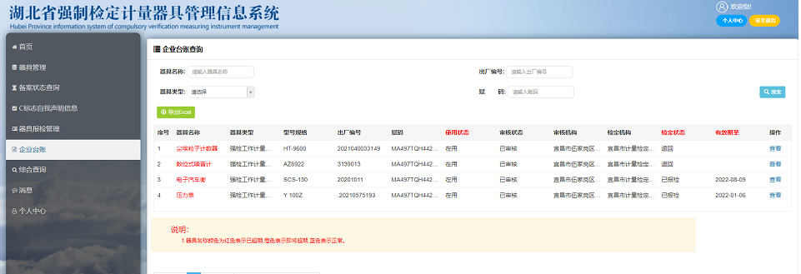  2）不能提供库存材料脱模剂、油漆、露骨料剂相关MSDS。  3）未能提供游标卡尺、卷尺实施检定/校准的相关证据。  4）不能提供行车、叉车有效检验证据。  ---经核查，上次审核不符合项，本次审核并未发现相同不符合。  ---经核查，营业执照包含产品范围；企业建筑资质有效；食堂食品经营许可有效。  ---管代承诺，本年度内未发生顾客投诉、大批量退货等质量事故，未发生环境污染、职业健康安全事件。

说明：不符合标注N

